Quelques éléments de ressources en Education Musicale

Agenda de professeur spécial éducation musicale
Cet agenda de bord est destiné aux enseignantes et enseignants d'éducation musicale pour l’année scolaire 2021/2022. Pour cette nouvelle édition, l'agenda est imprimé au format A4 pour intégrer des documents ou des photocopies. Outil de travail polyvalent : planning annuel de septembre 2021 à août 2022, calendrier scolaire 2021/2022, planificateur de projets pédagogiques, organisateur de cours sur double page par semaine, 23 doubles pages pour 23 classes pour le relevé de notes et de compétences, emplacements libres pour prise de notes pour les réunions ou divers.
https://www.gringolivier.com/agenda-prof-education-musicale-2021-2022/
Les essentiels pour bien utiliser sa voix en classe.
En classe, les facteurs de risque de blessure pour la voix sont nombreux : le bruit, l’utilisation importante de la parole, le port du masque, etc. Selon une étude menée par MGEN en 2020, 40 % des enseignants signalent un inconfort vocal et environ 15 % développeraient une pathologie vocale invalidante chronique.
Il est essentiel de réfléchir à la voix et de comprendre que bien l’utiliser en classe n’est pas inné. Et puisqu’enseigner n’est pas que parler à ou avec des élèves, questionner sa pratique vocale en classe, c’est également le point de départ pour de nouvelles pédagogies.
https://www.reseau-canope.fr/canotech/ressources-pratiques/les-essentiels-pour-bien-utiliser-sa-voix-en-classe/presentation.html
Les jeux à Chanter :
Les chœurs ou les classes sont des micro-sociétés où la notion de confiance mutuelle entre chacun des individus les composant est essentielle. Au sein d’un groupe nouvellement constitué, cette relation sociale positive n’est pas induite ou naturelle. Elle doit se construire, puis, une fois présente, être régulièrement nourrie, pour s’assurer de la réussite du projet commun envisagé.
Le but de l’ouvrage est ici de proposer aux chefs de chœur et enseignants un ensemble de pièces à briques. En effet, investir ces œuvres musicales simples et entraînantes permet de construire rapidement la dynamique propice à la construction d’une atmosphère bienveillante et solidaire dans le chœur.
Ces chansons à briques sont modelables à loisir pour répondre au besoin du moment du chef de chœur. Elles peuvent tout à fait être utilisées en concert soit dans le répertoire du chœur, soit pour faire chanter le public lors d’un moment interactif avec celui-ci.
http://ww2.ac-poitiers.fr/ed_music/spip.php?article527

Newzik
Editeur et partage de partitions.
Newzik est une app de gestion de partitions qui permet d'annoter, de partager collaborativement, d’intégrer du son, de la vidéo, de s’enregistrer et qui est même capable de jouer une partition grâce à une intelligence artificielle, le tout fonctionnant sur smartphone, tablette, ordinateur.
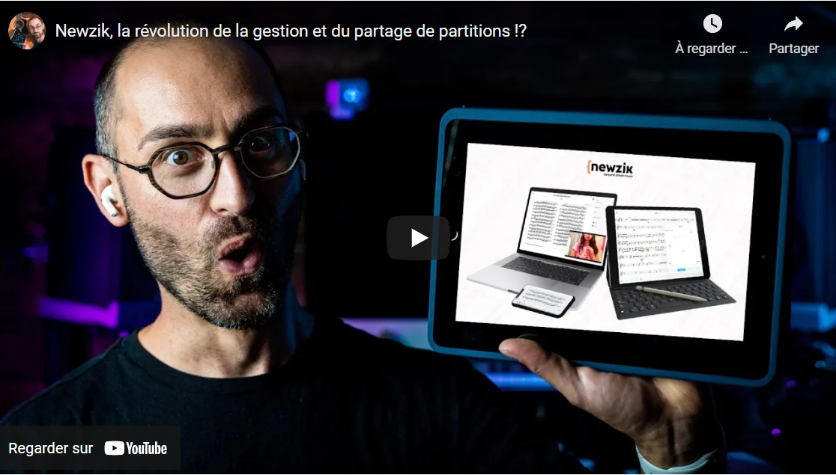
Kits d’applications musicales sur Ipad
Donner une liste d’apps ne semble pas utile si elle n’est pas accompagnée d’usages concrets en classe et associée à une définition des compétences visées. Voici quelques apps qui nous semblent fondamentales, associées à quelques compétences qui peuvent être sollicitées pour nos élèves ou quelques fonctionnalités pour le prof, essentielles.
http://edmustech.fr/2014/08/03/apps-indispensables-edmus-kit-de-demarrage-ipad-episode-3/
Joué play : Découvrez une nouvelle façon de faire de la musique.
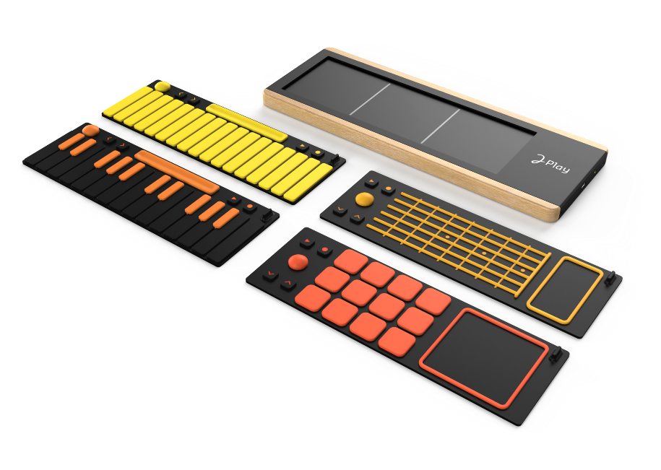
Acheter le matériel, voir des tutoriels, etc… c’est par ici : https://jouemusic.com/blogs/news/debuter

